**Краткая инструкция (алгоритм) для педагогических работников по подаче и отзыву заявления в ГИС «Аттестация педагогических работников»**

# Авторизация в Системе

Работа пользователя производится с персонального компьютера. На компьютере должен быть установлен один из предлагаемых браузеров: How to make Google Chrome Logo by Illustrator CC, CS6 illustrator tutorial illustartor design - YouTube Google Chrome,  Яндекс.Браузер,  Microsoft Edge или любой другой.

Для входа в систему необходимо в поисковой строке браузера ввести адрес <https://teachers.coko38.ru/> или перейти по данной ссылке [Аттестация педагогических работников (coko38.ru)](https://teachers.coko38.ru/#/).

Для авторизации в системе нажмите на кнопку «Войти с помощью ЕСИА» (Рисунок 1.1.), после чего введите логин и пароль от учетной записи в Госуслугах (Рисунок 1.2.). Далее пользователь будет возвращен на главную страницу ГИС «Аттестация педагогических работников» для выбора роли пользователя. (Рисунок 1.3.).

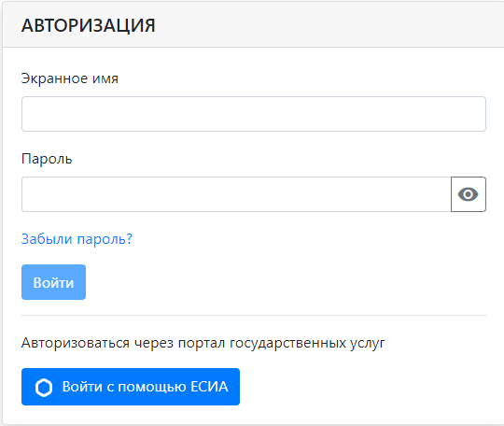

Рисунок .1 - Вход в систему

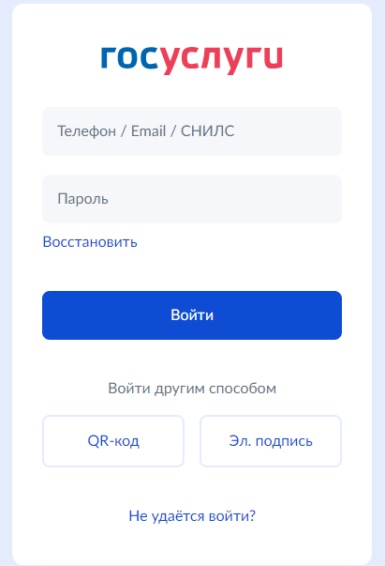

Рисунок 1.2 - Вход в систему

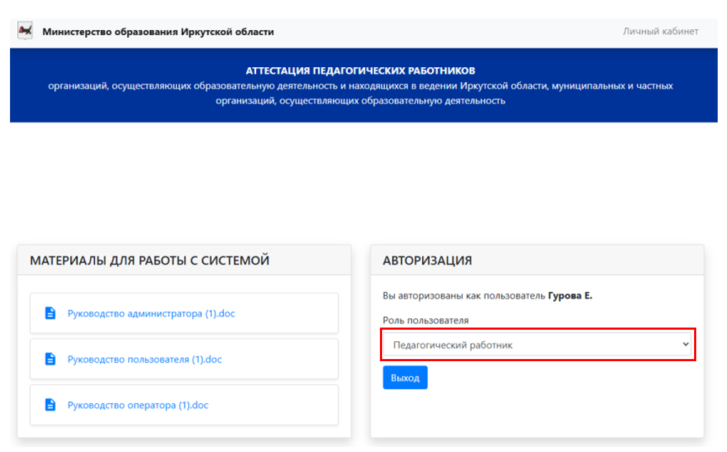

Рисунок 1.3 - Роль пользователя

# Личный кабинет педагогического работника

Для того, чтобы перейти в личный кабинет, нажмите на надпись «Личный кабинет» в правом верхнем углу (Рисунок 2.1).

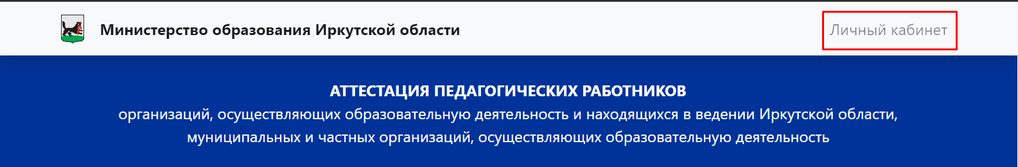

Рисунок .1 -Переход в личный кабинет

## Подача заявления

Личный кабинет педагогического работника содержит следующие разделы:

* Мои заявления;
* Мои сообщения;
* Личная информация.

Для подачи заявления на предоставление услуги «Аттестация педагогических работников» необходимо нажать на кнопку «Подать заявление». Рисунок 2.2

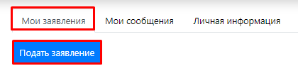

Рисунок 2.2 - Подача заявления

Откроется окно с формой заявления, которая состоит из следующих блоков (рисунки 2.3 – 2.10):

* Информационный блок (Рисунок 2.3);
* Сведения о заявителе (личная информация, документ, удостоверяющий личность) (Рисунок 2.4);
* Сведения, необходимые для получения услуги (заявленная квалификационная категория, место работы, должность, предметная область, награды и достижения, сведения о полученном образовании) (Рисунок 2.5);
* Документы (скан-копии справки от работодателя и «Результаты профессиональной деятельности» (Рисунок 2.9);
* Дополнительные документы (Рисунок 2.10).

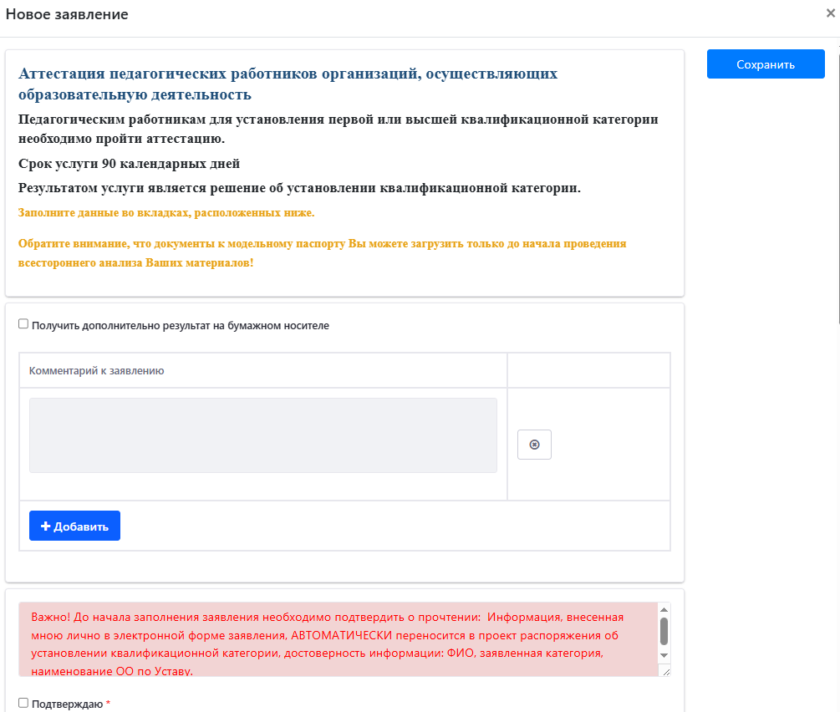

Рисунок 2.3 -Информационный блок

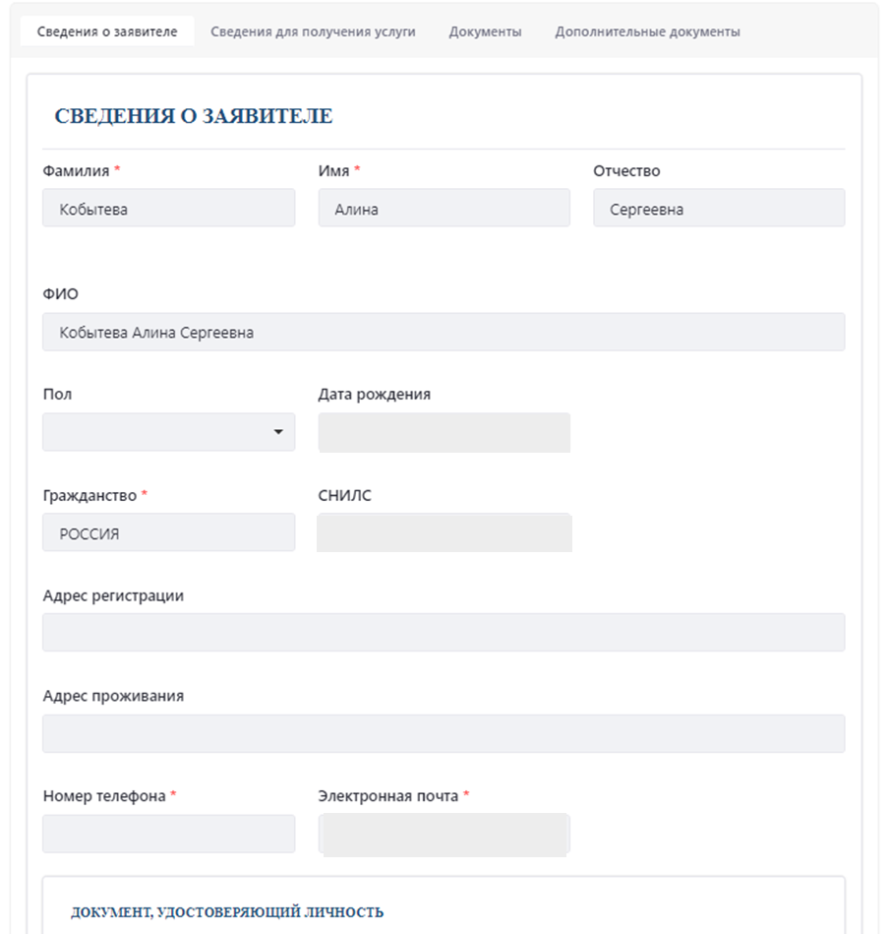

Рисунок 2.4 - Сведения о заявителе

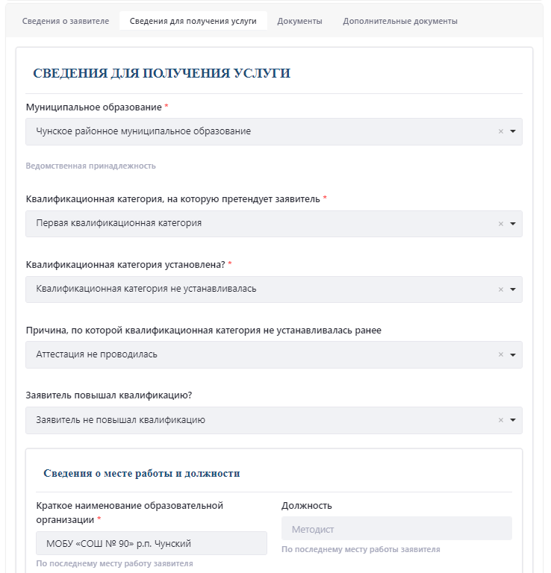

Рисунок 2.5 - Сведения для получения услуги

Обратите внимание, что педагогические работники, желающие подать заявление с целью установления им высшей квалификационной категории, должны иметь (или имели ранее) первую или высшую квалификационную категорию по любой из педагогических должностей.

Педагогические работники, желающие подать заявление с целью установления квалификационной категории «педагог-методист» или «педагог-наставник», должны иметь высшую квалификационную категорию по любой из педагогических должностей.

При попытке подать заявление при отсутствии первой или высшей квалификационной категории появится соответствующее уведомление (Рисунок 2.6).

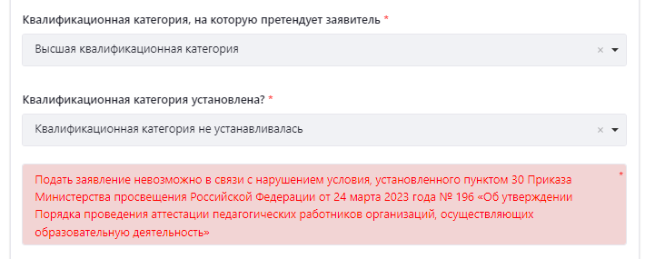

Рисунок 2.6 - Уведомление

В блоке «Сведения о месте работы и должности» необходимо указать сведения по последнему месту работы. Поле «Полное наименование образовательной организации» заполняется на основе данных из поля «Краткое наименование образовательной организации». (Рисунок 2.7). Краткое наименование образовательной организации, вписанное вручную, должно совпадать с выбранным кратким наименованием из предлагаемого списка (Рисунок 2.7).

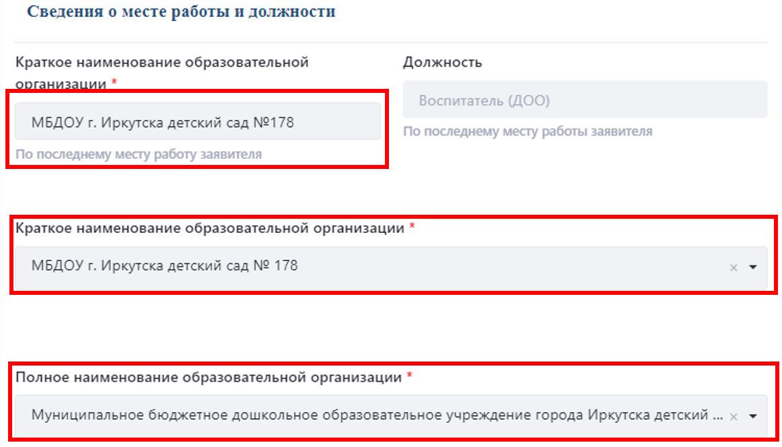

Рисунок 2.7- Сведения о месте работы и должности

В блоке «Сведения о месте работы и должности» выбрать соответствующую «должностную группу». В поле «Должностная группа» представлен список педагогических должностей в соответствии с единым квалификационным справочником. Обращаем внимание, что педагоги дошкольных образовательных учреждений (за исключением учителей-логопедов (учителей-дефектологов) и педагогов-психологов).выбирают должности с расшифровкой ДОУ и предметную область «Дошкольное образование» (Рисунок 2.8).

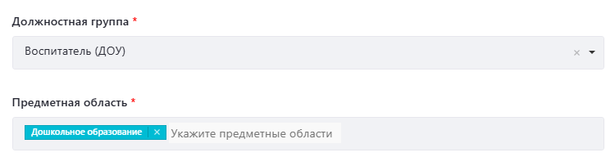

Рисунок 2.8 – Должностная группа

Преподаватели учреждений дополнительного образования в сфере культуры выбирают должностную группу «Преподаватель в сфере культуры» (Рисунок 2.8.1), педагоги профессиональных образовательных организаций выбирают должности с расшифровкой ПОО (Рисунок 2.8.2).

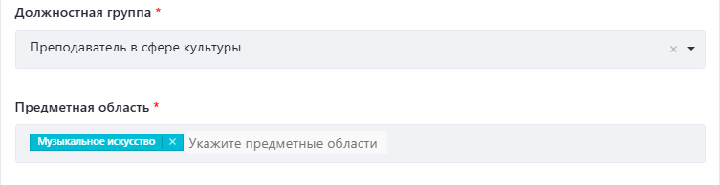

Рисунок 2.8.1 – Должностная группа

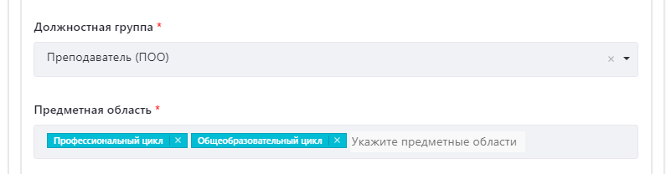

Рисунок 2.8.2 – Должностная группа

Во вкладке «Документы» размещаются скан-копии справки от работодателя и «Результаты профессиональной деятельности» (форма РПД (модельный паспорт), заверенная работодателем) (Рисунок 2.9).

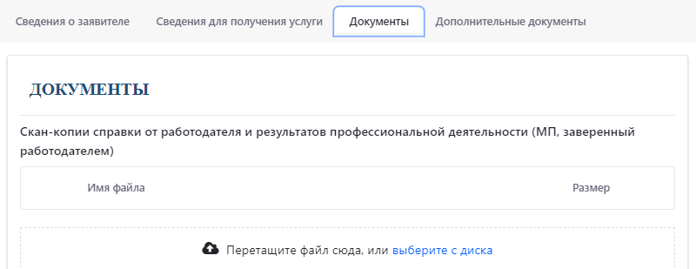

Рисунок 2.9 – Документы

Во вкладке «Дополнительные документы» прикрепляются документы, соответствующие показателям и критериям, представленным в таблице «Результаты профессиональной деятельности». В данной вкладке отображается форма документов, соответствующая квалификационной категории и должностной группе, которые указаны во вкладке «Сведения для получения услуги» (Рисунок 2.10).

Обратите внимание, что показатели и критерии, выделенные красным цветом, являются обязательными для заполнения (утв. Распоряжением МО ИО 04-09-2023-№55-1189-мр «Об отдельных вопросах проведения аттестации педагогических работников аттестационной комиссией Иркутской области»)

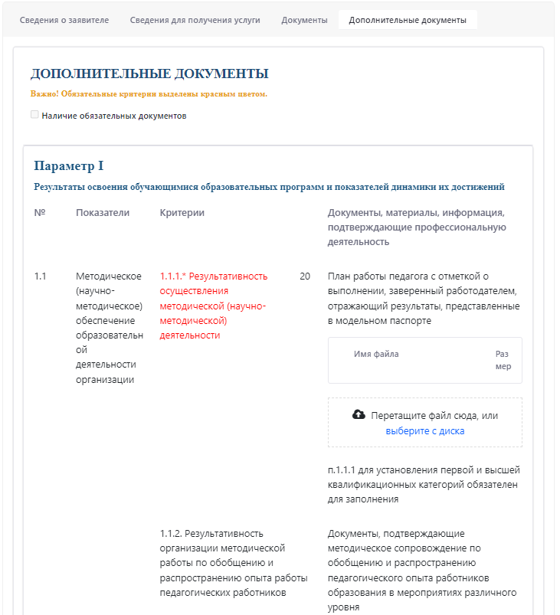

Рисунок 2.10 – Дополнительные документы

После заполнения всех данных, необходимо нажать на кнопку «Сохранить». Заявление примет статус «Черновик». На данном этапе сохраняется возможность вносить изменения или дополнения в информацию, представленную в заявлении. Для этого следует войти в личный кабинет, нажать на форму с номером заявления (Рисунок 2.11).

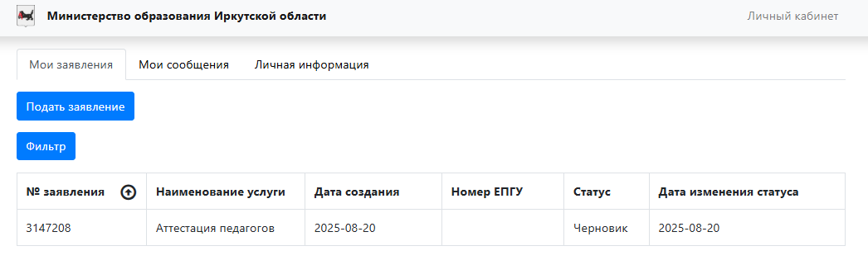

Рисунок 2.11-Редактирование заявления

После того, как заявление окончательно сформировано, его необходимо отправить, нажав на кнопку «Отправить» (Рисунок 2.12). Заявление примет статус «Ожидание регистрации» и будет направлено на рассмотрение.

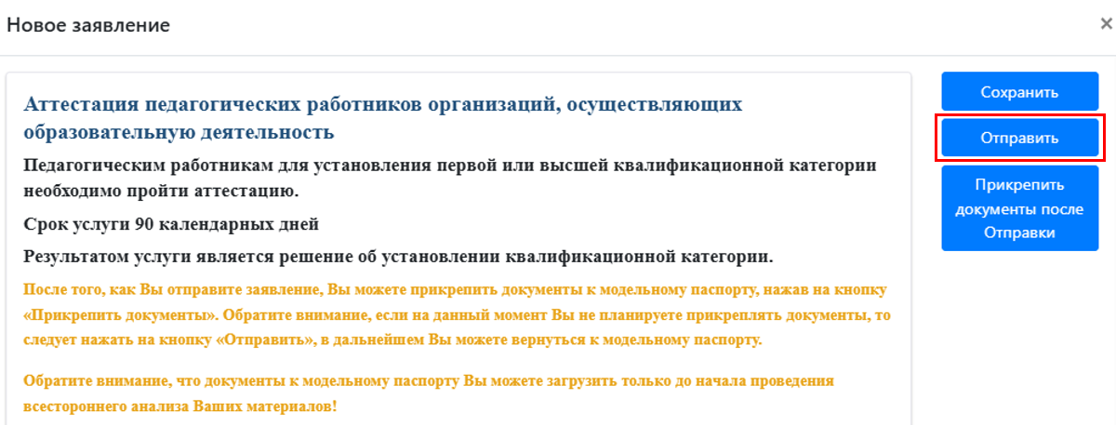

Рисунок 2.12 – Отправка и регистрация заявления

# Отзыв заявления

Вы можете отозвать заявление, нажав на кнопку «Отозвать заявление» (Рисунок 3.1), после этого необходимо выбрать причину отзыва, нажав на бегунок для выбора основания отказа от аттестации (Рисунок 3.2), затем нажать на кнопку «Отправить» (Рисунок 3.3). Убедись, что статус заявления сменился на «Отозвано» (Рисунок 3.4).

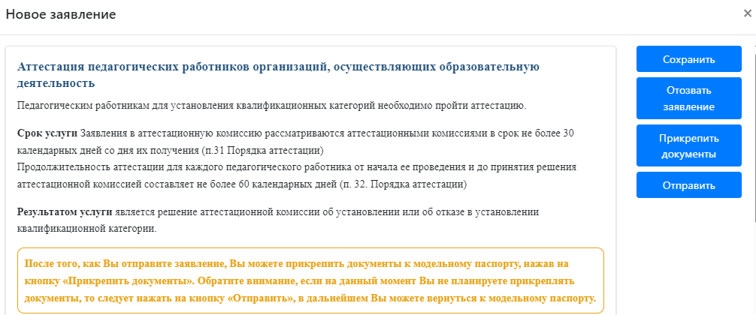  
Рисунок 3.1 – Отзыв заявления

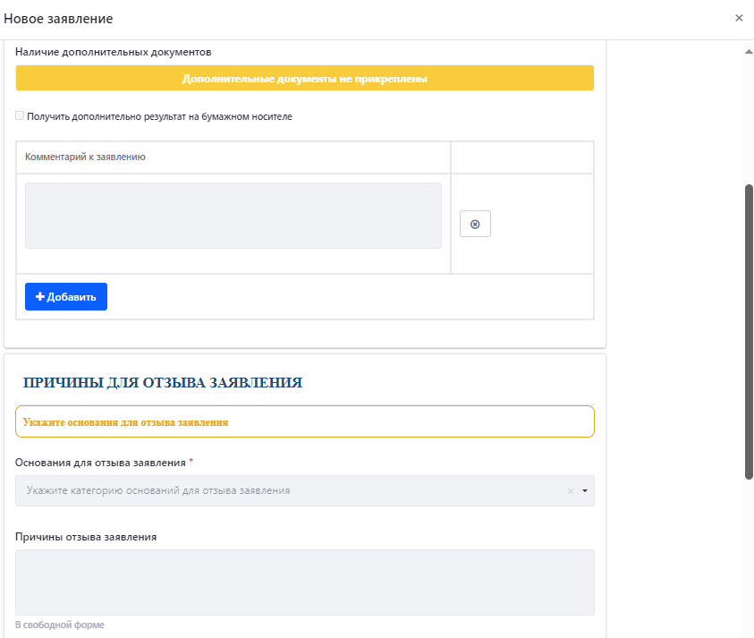

Рисунок 3.2 – Причина отзыва

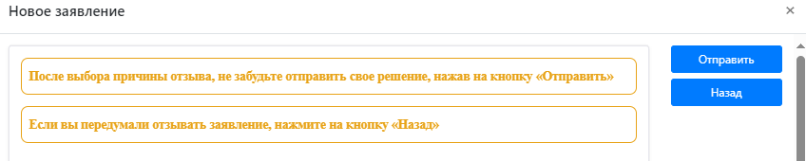

Рисунок 3.3 – Завершение отзыва

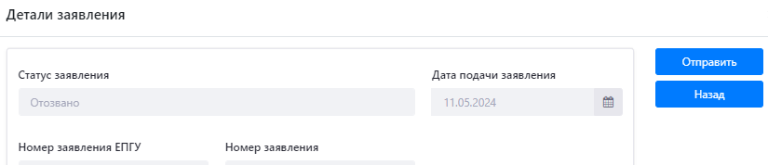

Рисунок 3.4 – Статус заявления

# Способы получения результата предоставления государственной услуги:

Предоставление результата государственной услуги педагогическим работникам осуществляется в срок, не превышающий 7 рабочих дней с даты принятия решения аттестационной комиссией Иркутской области.

Результатом предоставления государственной услуги является распоряжение министерства образования Иркутской области об установлении педагогическим работникам квалификационной категории.

Приложение 1 Список педагогических работников организаций, осуществляющих образовательную деятельность, которым установлена первая квалификационная категория.

Приложение 2 Список педагогических работников организаций, осуществляющих образовательную деятельность, которым установлена высшая квалификационная категория.

Приложение 3 Список педагогических работников организаций, осуществляющих образовательную деятельность, которым установлена квалификационная категория педагог-методист.

Приложение 4 Список педагогических работников организаций, осуществляющих образовательную деятельность, которым установлена квалификационная категория педагог-наставник.

Принцип формирования Списков в приложениях к распоряжению: алфавитный порядок.

Распоряжения министерства образования Иркутской области «Об установлении квалификационных категорний» публикуются на сайте Уполномоченного оператора предоставления государственной услуги «Аттестация педагогических работников» ГАУ ИО ЦОПМКиМКО в разделе [Аттестация педагогических работников - Распоряжения (coko38.ru)](https://coko38.ru/index.php/attestatsiya-rabotnikov/attestatsiya-pedagogicheskikh-rabotnikov/arkhiv-rasporyazhenij) ;

# Контактная информация

Государственное автономное учреждение Иркутской области «Центр оценки профессионального мастерства, квалификаций педагогов и мониторинга качества образования»

Адрес: 664023, Иркутская область, город Иркутск, улица Лыткина, дом 75/1

Телефон: +7 (3952) 500-287(добавочный 252);

E-mail: attestac38@coko38.ru.